А ВАРИЈАНТА
ЧОКОТ – пре подне
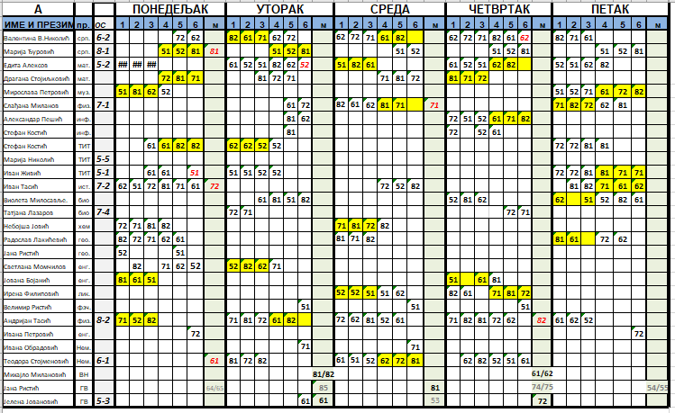

ИО ДЕВЕТИ МАЈ – после подне

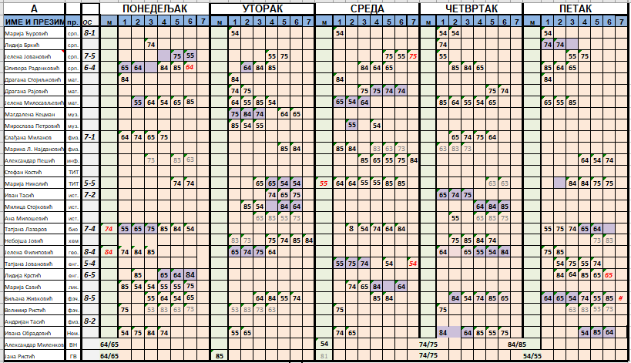

ИО МРАМОР – после подне
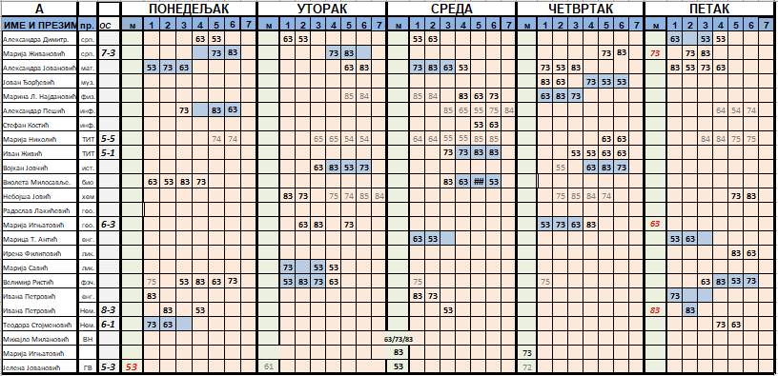

Б ВАРИЈАНТА

ЧОКОТ – пре подне
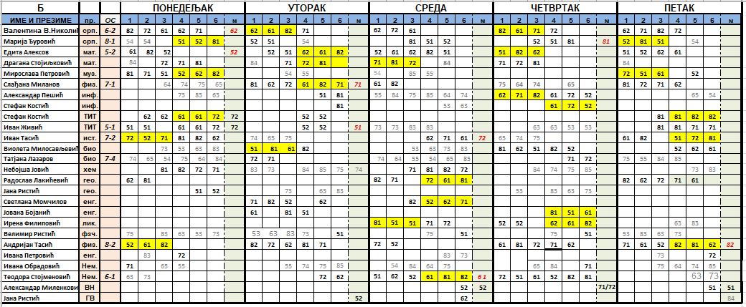

ИО ДЕВЕТИ МАЈ – пре подне

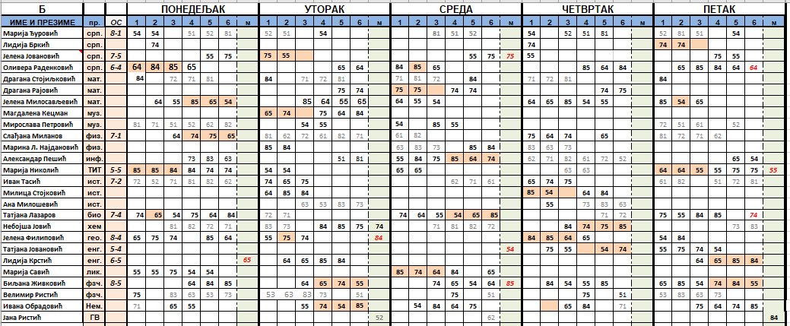

ИО МРАМОР – пре подне

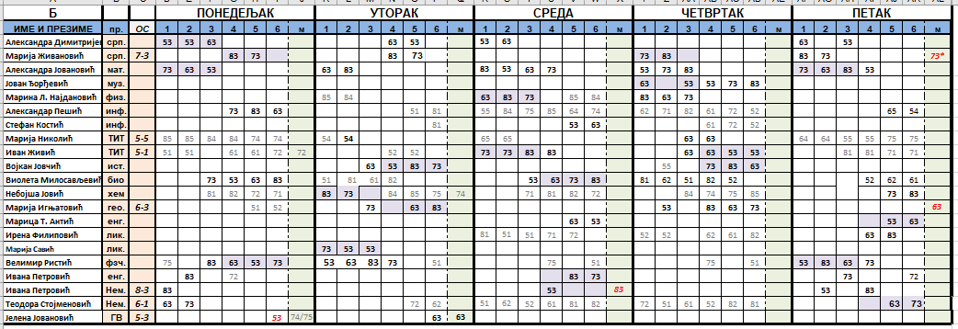

Распоред дежурства
ЧОКОТ
ПОНЕДЕЉАК
 | А ВАРИЈАНТА |  |  |  |  |  | Б ВАРИЈАНТА
 | 1. | 2. | 3. | 4. | 5. | 6. | 1. | 2. | 3. | 4. | 5. | 6.
1. | Мирослава Петровић |  |  | Драгана Стојиљковић |  |  | Андријан Тасић |  |  | Марија Ђуровић
2. | Андријан Тасић |  |  | Стефан Костић |  |  | Сузана Ристић |  |  | Стефан Костић
3. | Александра Костић |  |  | Марија Ђуровић |  |  | Иван Тасић |  |  | Мирослава Петровић
УТОРАК
 | А ВАРИЈАНТА |  |  |  |  |  | Б ВАРИЈАНТА
 | 1. | 2. | 3. | 4. | 5. | 6. | 1. | 2. | 3. | 4. | 5. | 6.
1. | Валентина В. Николић |  |  | Андријан Тасић |  |  | Валентина В. Николић |  |  | Драгана Стојиљковић
2. | Стефан Костић |  |  | Марија Ђуровић |  |  | Виолета Милосављевић |  |  | Едита Алексов
3. | Светлана Момчилов |  |  | Биљана Миленковић |  |  | Славољуб Цветановић |  |  | Слађана Миланов
СРЕДА
 | А ВАРИЈАНТА |  |  |  |  |  | Б ВАРИЈАНТА
 | 1. | 2. | 3. | 4. | 5. | 6. | 1. | 2. | 3. | 4. | 5. | 6.
1. | Небојша Јовић |  |  | Теодора Стојменовић |  |  | Драгана Стојиљковић |  |  | Теодора Стојменовић
2. | Ирена Филиповић |  |  | Слађа Миланов |  |  | Ирена Филиповић |  |  | Светлана Момчилов
3. | Едита Алексов |  |  | Валентина В. Николић |  |  | Сузана Ристић |  |  | Радосав Лакићевић
ЧЕТВРТАК
 | А ВАРИЈАНТА |  |  |  |  |  | Б ВАРИЈАНТА
 | 1. | 2. | 3. | 4. | 5. | 6. | 1. | 2. | 3. | 4. | 5. | 6.
1. | Александра Костић |  |  | Ирена Филиповић |  |  | Валентина В. Николић |  |  | Стефан Костић
2. | Драгана Стојиљковић |  |  | Александар Пешић |  |  | Едита Алексов |  |  | Александра Костић
3. | Даниела Манојловић |  |  | Едита Алексов |  |  | Александар Пешић |  |  | Ирена Филиповић
ПЕТАК
 | А ВАРИЈАНТА |  |  |  |  |  | Б ВАРИЈАНТА
 | 1. | 2. | 3. | 4. | 5. | 6. | 1. | 2. | 3. | 4. | 5. | 6.
1. | Слађана Миланов |  |  | Иван Живић |  |  | Марија Ђуровић |  |  | Стефан Костић
2. | Радосав Лакићевић |  |  | Мирослава Петровић |  |  | Славољуб Цветановић |  |  | Иван Тасић
3. | Виолета Милосављевић |  |  | Иван Тасић |  |  | Мирослава Петровић |  |  | Андријан Тасић

ИО ДЕВЕТИ МАЈ
ПОНЕДЕЉАК
 | А ВАРИЈАНТА |  |  |  |  |  | Б ВАРИЈАНТА
 | 1. | 2. | 3. | 4. | 5. | 6. | 1. | 2. | 3. | 4. | 5. | 6.
1. | Татјана Лазаров |  |  | Јелена Јовановић (СЈ) |  |  | Оливера Раденковић |  |  | Јелена Милосављевић
2. | Оливера Раденковић |  |  | Лидија Крстић |  |  | Марија Николић |  |  | Слађана Миланов
В.О. | Јелена Милосављевић |  |  |  |  |  | Татјана Лазаров
УТОРАК
 | А ВАРИЈАНТА |  |  |  |  |  | Б ВАРИЈАНТА
 | 1. | 2. | 3. | 4. | 5. | 6. | 1. | 2. | 3. | 4. | 5. | 6.
1. | Магдалена Кецман |  |  | Марија Николић |  |  | Јелена Јовановић (СЈ) |  |  | Биљана Живковић
2. | Јелена Филиповић |  |  | Милица Стојковић |  |  | Магдалена Кецман |  |  | Ивана Обрадовић
В.О. | Оливера Раденковић |  |  |  |  |  | Јелена Филиповић
СРЕДА
 | А ВАРИЈАНТА |  |  |  |  |  | Б ВАРИЈАНТА
 | 1. | 2. | 3. | 4. | 5. | 6. | 1. | 2. | 3. | 4. | 5. | 6.
1. | Татјана Јовановић |  |  | Марија Савић |  |  | Драгана Рајовић |  |  | Татјана Лазаров
2. | Јелена Милосављевић |  |  | Драгана Рајовић |  |  | Марија Савић |  |  | Александар Пешић
В.О. | Мирослава Петровић |  |  |  |  |  | Оливера Раденковић
ЧЕТВРТАК
 | А ВАРИЈАНТА |  |  |  |  |  | Б ВАРИЈАНТА
 | 1. | 2. | 3. | 4. | 5. | 6. | 1. | 2. | 3. | 4. | 5. | 6.
1. | Ивана Обрадовић |  |  | Милица Стојковић |  |  | Јелена Филиповић |  |  | Татјана Јовановић
2. | Иван Тасић |  |  | Јелена Филиповић |  |  | Милица Стојковић |  |  | Небојша Јовић
В.О. | Биљана Живковић |  |  |  |  |  | Ивана Обрадовић
ПЕТАК
 | А ВАРИЈАНТА |  |  |  |  |  | Б ВАРИЈАНТА
 | 1. | 2. | 3. | 4. | 5. | 6. | 1. | 2. | 3. | 4. | 5. | 6.
1. | Лидија Бркић |  |  | Ивана Обрадовић |  |  | Лидија Бркић |  |  | Лидија Крстић
2. | Биљана Живковић |  |  | Татјана Лазаров |  |  | Марија Николић |  |  | Биљана Живковић
В.О. | Марија Николић |  |  |  |  |  | Јелена Милосављевић

ИО МРАМОР

ПОНЕДЕЉАК
 | А ВАРИЈАНТА |  |  |  |  |  | Б ВАРИЈАНТА
 | 1. | 2. | 3. | 4. | 5. | 6. | 1. | 2. | 3. | 4. |  | 5. | 6.
1. | Александра Јовановић |  |  | Марија Живановић |  |  | Александра Димитријевић |  |  | Марија Живановић
2. | Теодора Стојменовић |  |  | Александар Пешић |  |  | Александра Јовановић |  |  | Велимир Ристић
УТОРАК
 | А ВАРИЈАНТА |  |  |  |  |  | Б ВАРИЈАНТА
 | 1. | 2. | 3. | 4. | 5. | 6. | 1. | 2. | 3. | 4. |  | 5. | 6.
1. | Марија Савић |  |  | Ана Милошевић |  |  | Марија Савић |  |  | Ана Милошевић
2. | Велимир Ристић |  |  | Марија Живановић |  |  | Небојша Јовић |  |  | Љиљана Станковић
СРЕДА
 | А ВАРИЈАНТА |  |  |  |  |  | Б ВАРИЈАНТА
 | 1. | 2. | 3. | 4. | 5. | 6. | 1. | 2. | 3. | 4. |  | 5. | 6.
1. | Александра Јовановић |  |  | Виолета Милосављевић |  |  | Марина Н. Лукић |  |  | Виолета Милосављевић
2. | Марица Т. Антић |  |  | Иван Живић |  |  | Иван Живић |  |  | Ивана Петровић
ЧЕТВРТАК
 | А ВАРИЈАНТА |  |  |  |  |  | Б ВАРИЈАНТА
 | 1. | 2. | 3. | 4. | 5. | 6. | 1. | 2. | 3. | 4. |  | 5. | 6.
1. | Марина Н. Лукић |  |  | Војкан Јовчић |  |  | Марија Живановић |  |  | Војкан Јовчић
2. | Љиљана Станковић |  |  | Јован Ђорђевић |  |  | Јован Ђорђевић |  |  | Иван Живић
ПЕТАК
 | А ВАРИЈАНТА |  |  |  |  |  | Б ВАРИЈАНТА
 | 1. | 2. | 3. | 4. | 5. | 6. | 1. | 2. | 3. | 4. |  | 5. | 6.
1. | Александра Димитријевић |  |  | Небојша Јовић |  |  | Александра Јовановић |  |  | Теодора Стојменовић
2. | Ивана Петровић |  |  | Велимир Ристић |  |  | Велимир Ристић |  |  |  | Марица Т. Антић

